Die Jünger waren mit einem Boot unterwegs zum Fischen. Wir könnten doch noch ein Boot basteln
Du brauchst gar nicht viel dafür. Einfach ein Blatt Papier – z.B. in A4, einen Kleber, ein Netz (z.B.: von Kartoffeln, Zwiebeln, Zitronen, … viele Dinge kauft man ja im Netz, das kannst du nehmen), Buntstifte, Schere
Falte aus dem Papier ein Boot. Hier kannst du spickeln wie es geht ;)
Wenn das Boot fertig ist, kannst du es bunt bemalen oder mit bunten Papierschnipseln bekleben.
Jetzt schneidest du ein Stück von dem Netz ab und klebst es an eine Seite des Bootes.
Jetzt kannst du noch viele bunte kleine Fische ausschneiden und in das Netz legen. Und natürlich dürfen auf die Jünger nicht fehlen. Die kannst du, wenn du sie aufgemalt und ausgeschnitten hast, einfach ins Boot stellen.
Post für Dich-Kinderstunde

Am besten machst Du die Kinderstunde mit Deinen Eltern oder
Deinen Geschwistern – die können Dir dann auch vorlesen .
Simon, Thomas, Nathanael und noch ein paar andere
Freunde von Jesus sind unterwegs. Da hat Simon auf einmal
die Idee, dass sie fischen gehen könnten. Schließlich brauchen
sie auch ein Frühstück für morgen früh. Im Fischen kennen sie sich
aus. Viele von ihnen haben den Beruf mal gelernt.
Simon und die anderen Jünger steigen ins Boot, fahren auf den See
hinaus und fischen die ganze Nacht. Das Netz ins Wasser werfen, ein bisschen warten, dann das Netz wieder ins Boot ziehen und die
Fische aus dem Netz holen. Aber jedes Mal, wenn sie das Netz
aus dem Wasser ziehen… nichts, gar nichts. Kein einziger Fisch ist
im Netz. Das ist total enttäuschend. Was sollen sie denn morgen früh frühstücken, wenn sie nichts fangen?
Als es schon ein bisschen Morgen wird, steht da auf einmal ein Mann
am Ufer. Der ruft den Männern im Boot zu: „Habt ihr nichts zu essen?“
Au man, jetzt fragt der auch noch… müssen wir ihm jetzt sagen, dass wir die ganze Nacht nichts gefangen haben? Das ist doch doof.
Da sagt der Mann auf einmal: „Werft das Netz auf der rechten Seite des Bootes raus.“ Hä? Wieso das? Die Männer machen es aber einfach und… unglaublich… da sind viele, viele, viele Fische im Netz. Wo kommen die denn auf einmal her? Warum hat es jetzt geklappt?
Und auf einmal kapierte Simon: „Au man, das ist ja Jesus der da am Ufer steht.“ Schnell springt Simon ins Wasser und schwimmt an Land. Er kann es nicht fassen, dass Jesus auf einmal da ist. Es ist immer noch komisch und besonders, dass Jesus wieder lebt und nicht mehr im Grab liegt.
Die anderen ziehen das richtig volle Netz ans Ufer.
Als sie alle am Ufer sind, hat Jesus schon ein Feuer gemacht auf dem er
schon Brot bäckt und Fische grillt. Mh, wie lecker.
Ein paar von den frisch gefangenen Fischen tun sie noch dazu.
So viele Fische wie heute im Netz waren, hatten sie noch nie auf einmal
gefangen. 153 Fische. Das gibt’s doch gar nicht.
So gut, dass Jesus da ist!
Die Geschichte steht auch in der Bibel drin, du kannst sie in
Lukas 24, 13-34 nachlesen.

So gut, dass Jesus da ist – da haben sich die Jünger aber echt gefreut
Und so gut, dass Jesus auch zu uns sagt, dass er alle Tage bei uns ist.
Hast du Lust ein Lied zu singen. Gib doch im Internet „Ich bin bei euch alle Tage“ von Mike Müllerbauer ein und sing und beweg dich mit
Und wenn du Lust auf mehr Lieder hast, kannst du auch noch „Absoluto guto“ singen.
Das war bestimmt gar nicht toll für die Jünger, dass sie die ganze Nacht gefischt haben und nichts gefangen.
Lust auf ein Spiel?
Bilder aus: Jungscharleiter Grafik CDplus und holweger.com
© buch+musik ejw-service Gmbh, Stuttgart
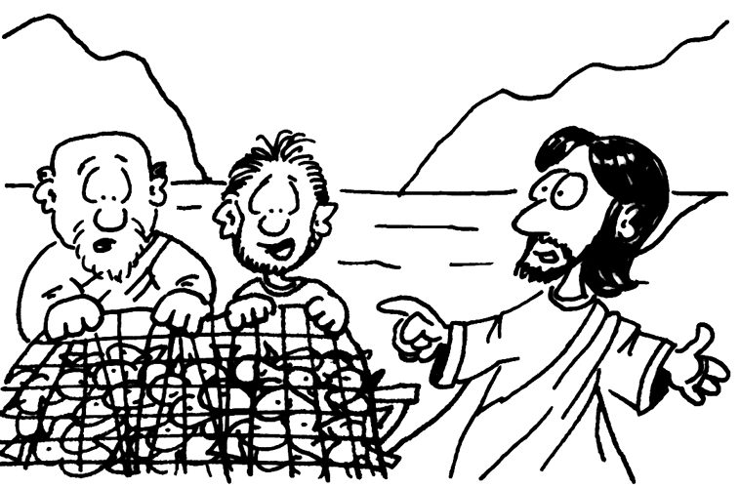Einer legt seine Hände auf den Tisch. Das sind die Fische. Der andere ist der Fischer. Der Fischer bewegt eine Hand schwebend, ein Stück über den „Fischen“ im Kreis über den Tisch. Dabei sagt er: „Ich hab die ganze Nacht gefischt und keinen einzigen Fisch erwischt.“ Bei „erwischt“, darf er versuchen durch draufklatschen einen Fisch (also eine Hand die auf dem Tisch liegt) zu fangen. Aber erst bei „erwischt“ nicht schon früher. Und die Fische auf dem Tisch „schwimmen“ so schnell es geht weg (einfach Hände vom Tisch ziehen).
Wer schafft es viele Fische zu fischen?

